Uitnodiging Toyota Fleetontbijt tijdens Autosalon 2018

Beste fleetpartner,

Ter gelegenheid van het Autosalon 2018 nodigen wij u graag uit op onze Fleetontbijtdagen.

Als hoofdsponsor van het Belgisch Olympisch & Interfederaal Comité (BOIC) heten wij u als VIP gast welkom in de mytische kantoren van het BOIC. Deze bevinden zich op een boogscheut van de Heizel paleizen, waar wij u onze Fleetstrategie voor 2018 zullen toelichten tijdens een lekker ontbijt.

Wij voorzien voor u eveneens een toegangskaart zodat u in alle rust het Salon kan bezoeken. Tijdens uw salonbezoek kan u op onze Toyotastand komen genieten van een drankje in onze VIP bar.

Indien gewenst regelen wij zelfs transport naar en van het salon. Uw auto laat u achter op de parking van het BOIC.

Gelieve uw aanwezigheid (voorkeursdag, aantal toeganskaarten) via het inschrijvingsdocument te bevestigen.

Na ontvangst inschrijving ontvangt u een bevestiging.

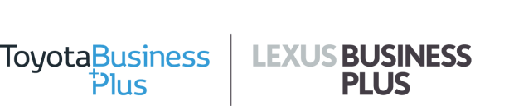
Wij kijken uit naar uw aanwezigheid!

